Лечение травм и хирургических заболеваний органов грудной клетки.

1.Классификация повреждений грудной клетки. Перелом ребер. Что такое флотирующий перелом?
Повреждения грудной клетки – травмы, при которых страдают кости, образующие каркас грудной клетки и/или органы, расположенные в грудной полости.
Переломы ребер составляют от 5 до 15% всех повреждений костей скелета. Они могут возникать как при прямом, так и непрямом механизме травмы. Примером последнего может служить сжатие грудной клетки в переднезаднем направлении и возникновение перелома в боковых отделах. Значительных смещений отломков, как правило, не происходит, поскольку ребра хорошо соединены между собой мягкотканым футляром.
Клиническая картина.
Жалобы на сильные боли в месте травмы, затруднение дыхания — «невозможно вдохнуть». Кашель вызывает резчайшую боль. Пострадавшие передвигаются, снимают и надевают одежду медленно, со страхом усиления боли. По той же причине дыхание становится поверхностным. Иногда выявляют отставание грудной клетки в акте дыхания на стороне повреждения. При попытке сделать глубокий вдох возникает боль (в некоторых случаях боли предшествует щелчок) и экскурсия грудной клетки обрывается — положительный симптом «прерванного вдоха». Этот признак не наблюдают при ушибах грудной клетки. Другим важным клиническим признаком служит симптом осевой нагрузки. Проверяют его с помощью поочередного сдавливания грудной клетки в сагиттальной и фронтальной плоскостях, памятуя, что грудная клетка представляет костное кольцо и сжатие одних его отделов усиливает нагрузку на другие: при повреждении кольца боль возникает не в месте сдавления, а в зоне дефекта кости. При пальпации выявляют резкую локальную болезненность, возможна крепитация. Деформация в виде ступеньки в точке максимальной болезненности также указывает на перелом ребра.
Хорошее подспорье в диагностике — рентгенография. К сожалению, в силу ряда причин (тень плотных внутренних органов, тангенциальные наслоения, несовпадение линии излома и хода луча) не всегда можно распознать перелом ребра в стандартных укладках. Дополнительные же исследования сопряжены с техническими сложностями, материальными затратами и не оправдывают себя. Поэтому ведущую роль в диагностике переломов ребер играет клиническая картина. Если диагноз не вызывает сомнения, в некоторых случаях можно обойтись без рентгенологического исследования.
Подкупающая простота диагностики, удовлетворительное состояние больного, благоприятные исходы лечения не должны настраивать медицинского работника на благодушный лад и упрощенчество. Ибо перелом даже одного ребра может сопровождаться тяжелейшими осложнениями: пневмотораксом, разрывом межреберной артерии с внутренним кровотечением, для остановки которого зачастую необходимо проводить торакотомию. При переломе нижних ребер возможно повреждение органов брюшной полости (селезенки, печени) и забрюшинного пространства (почек). Поэтому аускультация и перкуссия грудной клетки, определение пульса и АД, исследование крови и мочи составляют тот минимум, который позволит избежать грубых диагностических ошибок.
Отметим, что если одиночные переломы ребер могут создавать угрозу жизни больного, то множественные переломы увеличивают ее многократно. Особенно опасны множественные сегментарные, так называемые окончатые или флотирующие переломы. Им всегда сопутствует ОДН и плевропульмональный шок.
Флоти́рующие (око́нчатые, ство́рчатые) перело́мы рёбер — группа переломов рёбер, при которых образуется фрагмент рёбер, не связанный костно с позвоночником.
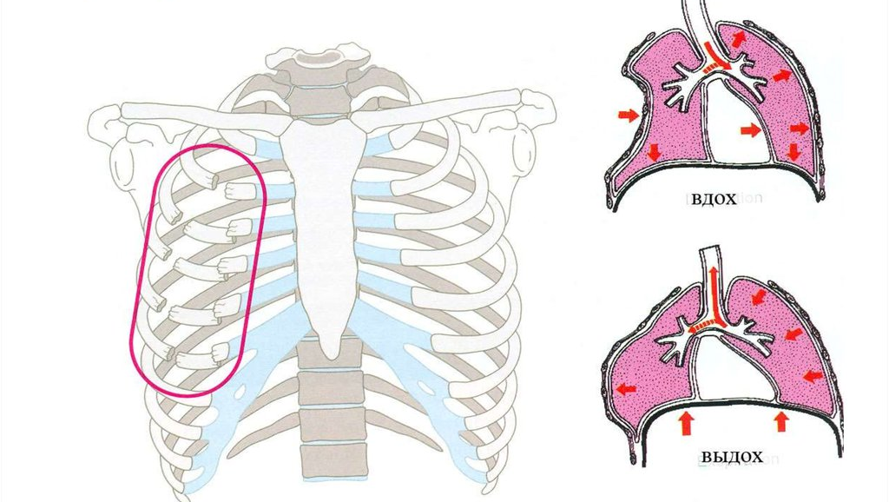
Лечение.
Переломы ребер лечат консервативно. В условиях поликлиники или дома (под контролем семейного врача) можно проводить лечение больных, имеющих перелом одного, максимум двух ребер, без осложнений и при удовлетворительном состоянии больного.
Оказание первой медицинской помощи начинают с введения обезболивающих средств: 1 мл 2% раствора тримеперидина (Промедола) или Омнопона подкожно.
Затем выполняют прокаино-спиртовую блокаду. В место перелома вводят 10 мл 1—2% раствора прокаина, после чего, не извлекая иглы, добавляют 1 мл 70% этанола. При правильно выполненной блокаде боль почти исчезает, становятся возможными глубокое дыхание, кашель. Назначают: метамизол натрия (Анальгин) в таблетках, отхаркивающую микстуру, горчичники на грудную клетку, дыхательную гимнастику, УВЧ с 3-го дня после травмы. Если боль сохраняется, блокаду можно повторить через 2-3 дня. В последующем применяют электрофорез прокаина и кальция хлорида на область перелома, лечебную гимнастику.
Сращение перелома наступает через 3-4 нед.
2. Клиника и лечение переломов грудины, ключицы и лопатки.
Симптомы переломов грудины.1. Боль. 2. Отек, припухлость. 3. Гематома. 4. При пальпации болезненность, иногда деформация в виде ступеньки. 5. Положительный симптом осевой нагрузки
Диагноз подтверждает рентгенограмма грудины в боковой проекции. Выполнение и чтение рентгенограмм грудины представляет известные трудности, и диагноз перелома достоверно ставят, когда на снимке видно смещение отломков. При ушибах и переломах грудины следует обследовать пострадавшего для исключения ушиба сердца, который нередко сопутствует этой травме.
Лечение переломов грудины.
Консервативное, в условиях стационара. В место перелома вводят 10 мл 2% раствора прокаина и 0,5 мл 70% этанола. Больших количеств анестетика вводить не следует, дабы не увеличивать объем загрудинной гематомы. Больного укладывают на щит. При смещении отломков их постепенно сопоставляют путем переразгибания грудного отдела позвоночника. В межлопаточную область подкладывают валик-реклинатор, на котором больной должен лежать 2—3 нед. В процессе лечения назначают обезболивающие средства, УВЧ, кварц, горчичники, дыхательную гимнастику.
Симптомы переломов ключицы. 1. Наклон головы в сторону перелома. 2. Укорочение надплечья. 3. Удлинение руки за счет смещения вниз периферического конца ключицы вместе с лопаткой. 4. Боль.5. Ограничение функции верхней конечности.6. Деформация надплечья – выстояние стернального конца ключицы и смещение его вверх. 7. При пальпации: болезненность, деформация патологическая подвижность, крепитация. 8. Положительный симптом «осевой нагрузки»
Лечение переломов ключицы.
Различают консервативный и оперативный методы лечения. Наиболее часто консервативное лечение заключается в одномоментной репозиции отломков с последующей фиксацией их в правильном положении на срок, необходимый для сращения.
Обезболивание местное. В область перелома вводят 10-20 мл 1 % раствора прокаина. Выждав 5-7 мин, приступают к манипуляции. Цель репозиции — подвести периферический отломок к центральному подъемом надплечья и отведением его кнаружи и кзади. Больного усаживают на низкий табурет. Помощник хирурга становится сзади пострадавшего, спереди захватывает подмышечные впадины и, упираясь коленом и спину больного, максимально поднимает и разводит надплечья. Хирург осуществляет репозицию непосредственно в месте перелома. По окончанию манипуляции, не ослабляя тяги, необходимо зафиксировать надплечье и плечо на стороне поражения в положении,
достигнутом репозицией. Лучше всего это сделать гипсовой повязкой Смирнова-Вайнштейна
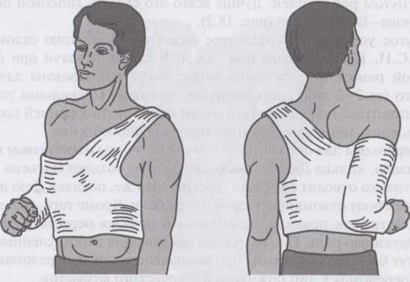

Гипсовая повязка Смирнова-Вайнштейна.
Непригодны для фиксации отломков ключицы мягкотканые повязки: 8-образная, кольца Дельбе, поскольку они не создают подъема надплечья, а только отводят его кзади, косыночная же, повязки Дезо и Вельпо не закрепляют отломки в нужном положении. Кроме того, через 1-2 сут туры бинта, как правило, ослабевают и повязка перестает выполнять фиксирующую роль. Однако в виде исключения перечисленные повязки могут быть использованы при поднадкостничных переломах у детей и при переломах у лиц пожилого и старческого возрастов.
Оперативное лечение заключается в обнажении отломков, открытой репозиции и фиксации костных фрагментов одним из способов. Наиболее часто применяют внутрикостный остеосинтез металлическим штифтом или накостной пластинкой. Иммобилизацию осуществляют гипсовой торакобрахиальной повязкой.
Симптомы переломов лопатки.
- Боль в области лопатки.
- Боль в плечевом суставе.
- Ограничение функции верхней конечности.
- Гемартроз, синовит плечевого сустава.
- Выраженный отек, повторяющий форму лопатки — симптом «треугольной подушки».
- При пальпации: болезненность, патологическая подвижность, крепитация.
- Положительный симптом «осевой нагрузки» на лопатку
Лечение переломов лопатки.
Переломы лопатки лечат преимущественно консервативно. При всех видах переломов обезболивают введением 1% раствора прокаина от 10 до 40 мл в место повреждения. Отломки тела, ости и углов лопатки смещаются незначительно и в репозиции не нуждаются. Накладывают повязку Дезо с валиком в подмышечной впадине на 3-4 нед.
При переломах шейки лопатки без смещения, переломе акромиона и клювовидного отростка со смещением конечность фиксируют отводящей шиной или гипсовой торакобрахиальной повязкой. Плечо отводят на 80—90° и отклоняют кзади от оси надплечий на 10-15°. Срок иммобилизации — 4—6 нед, трудоспособность восстанавливается через 6—8 нед.
При переломе шейки лопатки со смещением репозицию осуществляют скелетным вытяжением на отводящей шине. Спицу проводят через локтевой отросток. Положение конечности то же, что и при переломах без смещения. Вытяжение длится 3-4 нед, затем его заменяют на гипсовую торакобрахиальную повязку еще на 3 нед. Стояние отломков в процессе вытяжения контролируют клиническими и рентгенологическими методами.
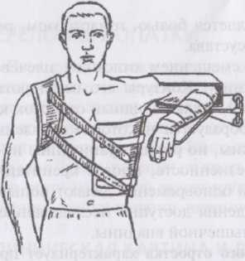
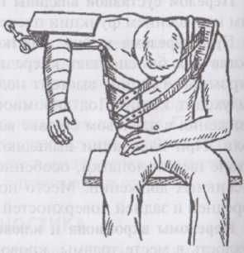

Положение на отводящей шине при переломе шейки лопатки

В период иммобилизации проводят функциональное и физиотерапевтическое лечение, по ее окончании назначают курс восстановительной терапии.
В некоторых случаях репозиция переломов шейки лопатки не удается или же смещение отломков сохраняется из-за поздней диагностики. Независимо от попыток одномоментной или этапной репозиции сохраняется клиническая картина перелома шейки лопатки со всеми его проявлениями. К счастью, неудачи с сопоставлением отломков случаются нечасто. Поэтому к оперативному лечению переломов шейки лопатки прибегают крайне редко.
Показанием к открытой репозиции служат переломы с неустраненным значительным смещением отломков, особенно угловым, когда прогнозируется грубое нарушение функции плечевого сустава.
Операцию выполняют под общим обезболиванием. Обнажают шейку лопатки. Отломки скрепляют металлической пластинкой с шурупами. Рану ушивают кетгутом и накладывают гипсовую торако- брахиальную повязку с отведением и задней девиацией (отклонением) плеча сроком на 6 нед.
В послеоперационном периоде назначают УВЧ с 3-го дня после хирургического вмешательства, лечебную гимнастику для мышц плеча и предплечья, а несколько позже (с 5-7-го дня) — для мышц надплечья и лопатки.
После устранения иммобилизации применяют комплекс восстановительного лечения с включением обезболивающих физиотерапевтических процедур [электрофорез прокаином, диадинамические токи, фонофорез метамизола натрия (Анальгина), магнитотерапия], тепловых процедур (аппликации озокерита, солюкс), лечебной гимнастики активного и пассивного типа, механотерапии, ритмической гальванизации мышц лопатки и плечевого пояса.
После сращения отломков и полного восстановления функции плечевого сустава, то есть через 4—6 мес, металлические фиксаторы можно удалить.
3. Что такое пневмоторакс? Виды пневмотораксов. Окклюзионная повязка.
Пневмото́ракс — скопление воздуха или газов в плевральной полости.
Закрытый пневмоторакс возникает в результате быстрого, кратковременного поступления атмосферного воздуха в замкнутую плевральную полость в момент ранения. Образующееся вслед за ним быстрое и плотное соприкосновение краев раны, смещение мягких тканей по ходу раневого канала, закупорка их сгустками крови прекращают дальнейшее поступление воздуха в плевральную полость. Поэтому закрытый пневмоторакс обычно носит ограниченный характер и является наиболее легкой формой пневмоторакса. Легкое при этом спадается лишь частично на 25 — 30%.
При открытом пневмотораксе плевральная полость через открытую рану грудной стенки сообщается с атмосферным воздухом, который при вдохе свободно входит в полость плевры, а при выдохе выходит из нее наружу. В результате этого отрицательное давление в плевральной полости исчезает и, как следствие, возникает коллапс легкого. При этом повышается нагрузка на сердце. При открытом пневмотораксе прежде всего нарушается дыхательная функция.
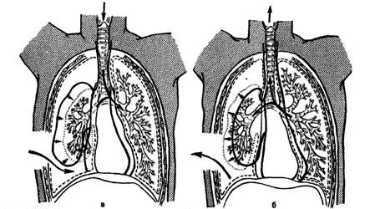
Открытый пневмоторакс
Наиболее опасным и тяжелым является клапанный пневмоторакс, при котором в ране образуется механизм своеобразного клапана, пропускающего воздух лишь в плевральную полость, из которой он не имеет выхода. В результате этого количество воздуха в плевральной полости увеличивается с каждым вдохом (напряженный пневмоторакс). Нарастание внутриплеврального давления ведет не только к спадению, но и к коллапсу легкого. Чаше при клапанном пневмотораксе воздух может проникать в подкожную клетчатку, что приводит к развитию подкожной эмфиземы.
Травматические повреждения органов грудной клетки являются наиболее распространенной причиной развития подкожной эмфиземы. При закрытых травмах воздух проникает в подкожную клетчатку вследствие разрыва легкого. Чаще всего целостность органа нарушается при переломах ребер со смещением, когда острые костные фрагменты нарушают целостность подлежащих тканей.
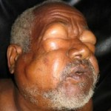
Проникающие ранения груди сопровождаются обычно кровотечением. Кровь в различных количествах скапливается в полости плевры, образуя гемоторакс. При перкуссии отмечается притупление перкуторного звука в нижних отделах грудной клетки. При проникающих ранениях груди часто наблюдается гемопневмоторакс с преобладанием того или иного компонента (крови или воздуха).
Клиническая картина. Наиболее частыми клиническими признаками проникающего ранения являются одышка, боли при дыхании, кашель, кровохарканье, цианоз, изменения ритма и частоты дыхания и пульса и другие признаки гемопневмоторакса. При ранении легкого характерно сочетание кровохарканья, подкожной эмфиземы и гемоторакса.
При пневмотораксе при общем осмотре груди можно заметить значительное отставание при дыхательных экскурсиях пораженной стороны по сравнению со здоровой, сглаженность межреберных промежутков. Пальпация мягких тканей болезненна, перку-торно в верхних отделах грудной клетки выслушивается звук с коробочным оттенком.
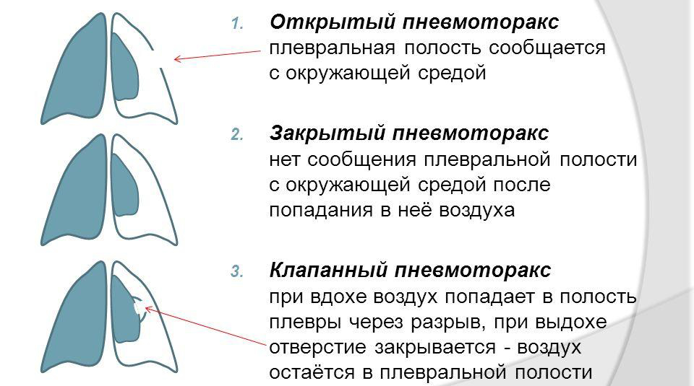
Необходимо срочно устранить открытый пневмоторакс, для чего на рану накладывают окклюзионную повязку (герметизирующую). Для этого края раны обрабатывают антисептиком и накладывают стерильную салфетку. На кожу вокруг раны наносят вазелин или мазь, снаружи прикладывают воздухонепроницаемую ткань (клеенку, пленку, прорезиненную оболочку индивидуального перевязочного пакета), затем пелот (подушечку) и снаружи фиксируют лейкопластырем или бинтом.
Лечение. В стационаре лечение начинают с продолжения противошоковых мероприятий. Под общим обезболиванием проводят первичную хирургическую обработку раны.
При наличии признаков гемоторакса необходимо определить, продолжается кровотечение или остановилось. Кровь, излившаяся в плевральную полость, при условии прекращения кровотечения в ближайшие часы свертывается, а затем вновь становится жидкой, поэтому если при пункции плевральной полости пунктат, вылитый в пробирку, не свертывается, кровотечение остановилось. Если же взятая в пробирку кровь свертывается, то скорее всего кровотечение продолжается. Небольшой гемоторакс требует консервативной терапии: покоя, проведение плевральных пункций, назначения гемостатических препаратов, антибиотиков.
При продолжающемся активном кровотечении выполняют торакотомию, остановку кровотечения, дренирование плевральной полости по Бюлау.
Бюлау дренаж — способ удаления жидкости и воздуха из плевральной полости с помощью трубчатого дренажа, вводимого путём прокола грудной стенки троакаром и действующего по принципу сообщающихся сосудов.

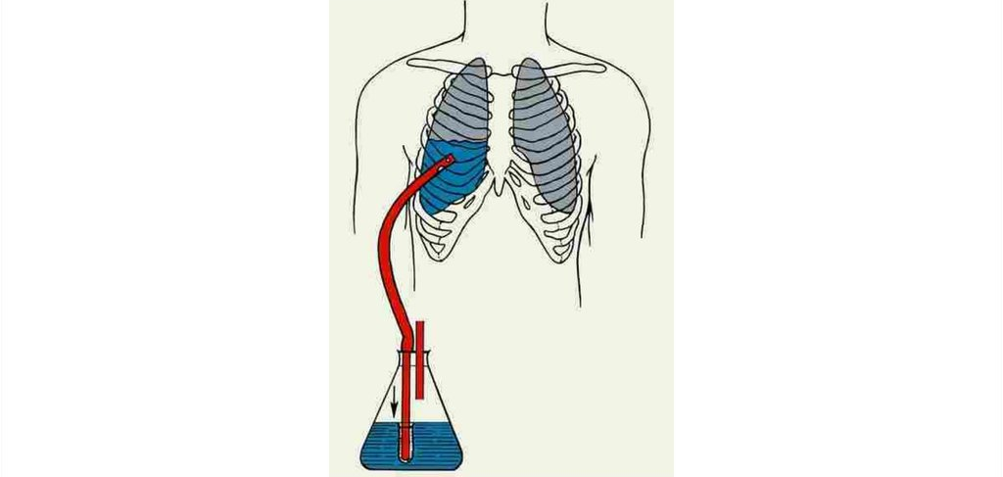
Спонтанный пневмоторакс. Спонтанный пневмоторакс развивается внезапно, часто после физического напряжения. Основной разрыв буллезно-измененной части легкого, пораженной туберкулезом, опухолью или кистозным процессом. Спонтанный пневмоторакс может быть закрытым, открытым или клапанным.
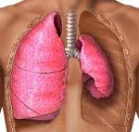
Клиническая картина. При возникновении спонтанного пневмоторакса внезапно появляются сильные боли в грудной клетке, усиливающиеся при дыхании и физическом напряжении. Боль может быть настолько сильной, что развивается клиническая картина шока: кожа становится цианотичной, холодной, покрывается липким потом, падает АД, пульс становится частым, поверхностным. Появляется одышка, которая при клапанном пневмотораксе быстро нарастает. Человек старается занять положение полусидя.
При осмотре отмечают отставание одной половины грудной клетки при дыхании. При клапанном пневмотораксе пораженная сторона грудной клетки может быть несколько расширена, межреберные промежутки выбухают. Прогрессирующее повышение давления в плевральной полости при этом виде пневмоторакса приводит к значительному сдавлению легких и смещению органов средостения в здоровую сторону, а иногда — к прекращению деятельности сердца.
Лечение. Выполняют первичную хирургическую обработку раны грудной клетки, а плевральную полость дренируют по Бюлау. При необходимости выполняют торакотомию, ушивают поврежденное легкое или бронх.

4.Плевральная пункция. Особенности проведения при пневмо- и гемотораксах.
Плевральная пункция при гемотораксе.
Пункцию проводят в специальном помещении (в манипуляционной, перевязочной, процедурной); за 20—30 мин до выполнения манипуляции подкожно вводят 1 мл 2 % раствора тримеперидина (промедола). Предварительно перкуторно и рентгенологически определяют верхнюю границу жидкости. При проведении манипуляции больного усаживают на стул спиной к врачу, лицом к спинке стула (на нее можно положить небольшую подушку, чтобы больному было удобно класть руки, согнутые в локтевых суставах). Если позволяет состояние больного, он грудную клетку должен слегка наклонить в здоровую сторону (при этом расширяются межреберья на стороне пункции). Руку на стороне пункции больной должен положить на голову или на противоположное плечо. На стороне поражения проводят предоперационную обработку кожи раствором антисептика (участок 15—20) и определяют место предполагаемого прокола.
Плевральные пункции чаще проводят в седьмом или восьмом межреберье по задней подмышечной линии (при более высоком проколе эвакуировать жидкость полностью невозможно, а при более низком — возникает опасность попадания в брюшную полость и повреждения соответствующих органов), по верхнему краю нижележащего ребра, чтобы не повредить сосудисто-нервный пучок, проходящий по нижнему краю верхнего ребра.
В межреберье, выбранном для пункции, пальцами левой руки определяют верхний край нижнего ребра и точно над ребром выполняют местную анестезию кожи и подкожной клетчатки (на глубину 1—1,5 см). Пункционную иглу с надетой на нее резиновой трубкой, пережатой кровоостанавливающим зажимом, располагают перпендикулярно к поверхности грудной клетки и коротким движением вводят в плевральную полость, прокалывая кожу, подкожную клетчатку, межреберные мышцы и плевру. Момент попадания иглы в плевральную полость обычно легко определяется — он ощущается как «провал» в полость.
После прокола с резиновой трубкой соединяют шприц емкостью 20 мл и снимают зажим. Шприцем отсасывают содержимое плевральной полости и вновь пережимают трубку зажимом. Содержимое шприца выливают в стерильную пробирку или флакон и направляют в лабораторию для исследования.
Затем резиновую трубку подсоединяют к отсасывающему аппарату и, сняв зажим, начинают эвакуировать содержимое плевральной полости. Одновременно ведут наблюдение за состоянием больного. Нельзя допускать стремительного извлечения содержимого плевральной полости во избежание быстрого смещения средостения и развития осложнений (тахикардия, коллаптоидное состояние). Для предупреждения этих явлений трубку периодически пережимают зажимом. Одномоментно удаляют до 1,5 л экссудата. Если состояние больного позволяет, можно удалить и большее количество жидкости. После извлечения жидкости в плевральную полость можно ввести необходимое лекарство. Его вводят путем прокола резиновой трубки вблизи канюли, предварительно пережав ее зажимом, или непосредственно в резиновую трубку.
В конце манипуляции быстрым движением извлекают пункционную иглу. Место прокола обрабатывают и заклеивают стерильной наклейкой. Больного в палату «доставляют на каталке.
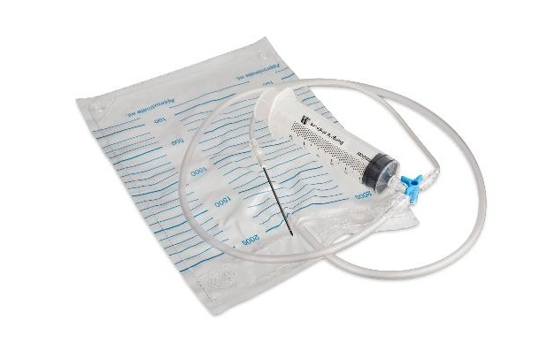
Плевральная пункция при пневмотораксе.
Пункцию при пневмотораксе производят спереди, во втором-третьем межреберье, по срединно-ключичной линии. Больной при этом лежит на спине. Анестезию кожи производят по верхнему краю III ребра. Для такой пункции предварительно готовят одноразовую систему для внутривенных вливаний. В системе отрезают трубку сразу после капельницы и опускают конец трубки в стерильный флакон с изотоническим раствором хлорида натрия.
Иглой, надетой на шприц, проводят пункцию плевральной полости по вышеописанной методике. После прокола плевры в шприц начинает поступать воздух. Шприц снимают, а иглу тотчас же соединяют с канюлей подготовленной системы. Воздух начинает бурно выделяться через слой жидкости во флаконе, что наглядно видно по всплывающим пузырькам. Во время вдоха больного количество пузырьков увеличивается, при выдохе — уменьшается.
Когда выделение воздуха прекращается, иглу отсоединяют от системы и вновь соединяют со шприцем. Поршень шприца оттягивают на себя, набирая в него воздух, и быстро извлекают иглу из плевральной полости.
5.Этиология, патогенез, клиника и лечение эмпиемы плевры.
Острый гнойный плеврит (эмпиема плевры) представляет собой острое гнойное воспаление висцерального и париетального листков плевры, при нем отмечается скопление гнойного экссудата в плевральной полости.
Основными причинами развития эмпиемы плевры являются абсцессы и гангрена легкого, плевропневмония (в том числе вирусной этиологии), нагноившиеся кисты, рак легкого в стадии распада, остеомиелит ребер, гнойный мастит и сепсис.
Гнойная полость, в свою очередь, может быть одно- или многокамерной, а эмпиема плевры — одно- и двустороннего характера.
При возникновении гнойного плеврита у больных появляются сильные колющие боли в грудной клетке на пораженной стороне, усиливающиеся при дыхании и кашле. Вследствие раздражения париетального листка плевры и появления болевого синдрома на вдохе дыхание пациента становится поверхностным, что приводит к гипоксии и компенсаторной одышке.
При физикальном обследовании больных с гнойным плевритом выявляют отставание грудной клетки при дыхании и увеличение межреберных промежутков. По мере накопления экссудата при перкуссии, аускультации и рентгенологическом исследовании отмечаются признаки наличия в плевральной полости свободной жидкости. Рентгенологический метод является основным в диагностике гнойного плеврита, поскольку он позволяет выявить гомогенное затемнение и уровень жидкости в плевральной полости, а также неподвижность диафрагмы при дыхании. При большом скоплении экссудата может наблюдаться смещение средостения в здоровую сторону.
Подозрение на возникновение гнойного плеврита является абсолютным показанием к плевральной пункции, выполняемой толстой иглой. При свободных плевритах стандартной точкой прокола является восьмое межреберье по задней или средней подмышечной линии. Полученное при пункции содержимое подлежит обязательному бактериологическому исследованию. Поскольку процесс в плевре может иметь осумкованный характер, пункция должна производиться под рентгенологическим, компьютерным или УЗ-контролем.
При остром плеврите основной лечебной задачей являются адекватная санация гнойной полости и целенаправленная антибактериальная терапия. Кроме того, большое значение имеют устранение гипоксии, осуществление дезинтоксикации, коррекция нарушений водно-электролитного баланса, обмена веществ и поддержание функции жизненно важных органов и систем. Большое значение для достижения необходимого эффекта также имеет лечение заболевания, послужившего причиной возникновения гнойного плеврита.
Методами хирургического лечения острой эмпиемы плевры до настоящего времени остаются: пункционное дренирование с последующим лаважом, санационная торакоскопия, бронхоскопическая окклюзия дренирующего бронха, экстраплевральный пневмолиз, а также вскрытие и последующее дренирование полости с помощью тампонов.
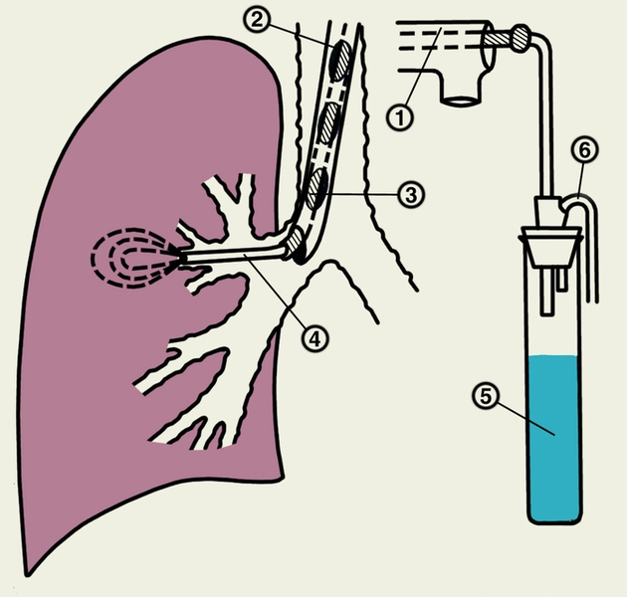 Бронхоальвеолярный лаваж
Дренирование является основным методом лечения острого гнойного плеврита, который не только обеспечивает максимально полное удаление гнойного экссудата, но также позволяет в ранние сроки добиться расправления легкого, что важно для купирования патологического процесса. Дренирование может быть пункционное (закрытое) или открытое; выбор зависит от давности гнойного воспаления в плевральной полости, что обусловливает характер экссудата и возможность его эвакуации.
На ранних этапах заболевания рекомендуется выполнять пункционное дренирование, которое позволяет удалить экссудат и промыть плевральную полость. После эвакуации содержимого полости ее промывают раствором антисептика, затем вводят антибиотики и протеолитические ферменты (трипсин, террилитин и др.) для облегчения удаления тканевого детрита и фибрина. Отсутствие эффекта при проведении лечения пункционным методом в течение 10—15 дней служит показанием к выполнению дренирования.
Для осуществления постоянного дренирования рекомендуется использовать закрытый способ, который предполагает постановку в восьмом-девятом межреберье по задней аксиллярной линии дренажной трубки. Предпочтение следует отдавать активному аспирационному дренированию, которое более эффективно способствует удалению экссудата и расправлению легкого.
Противопоказанием для активного аспирационного дренирования служит наличие бронхиального свища, при котором интенсивная аспирация может вызвать расстройство дыхания.
Оперативное вмешательство проводится с целью закрытия плевробронхиального свища и ликвидации остаточной полости при переходе заболевания в хроническую форму, когда сформировавшаяся прочная капсула препятствует полному спадению полости. В этом случае в специализированном торакальном хирургическом отделении больному выполняют плеврэктомию. В настоящее время для лечения эмпиемы плевры также применяются видеоторакоскопические операции с использованием низкочастотного УЗ-излучения и лазерного воздействия.
6.Этиология, патогенез, клиника и лечение абсцесса легкого.

Острый абсцесс легкого представляет собой отграниченный очаг неспецифического гнойного воспаления легких с некрозом, распадом или гнойным расплавлением легочной ткани и образованием одной или нескольких полостей с пиогенной капсулой, заполненных гнойным содержимым.
Абсцесс легких — вторичное заболевание; в большинстве случаев он пневмонической или аспирационной природы, реже — гематогенно-эмболической или травматической.
Абсцедирующая пневмония может иметь различное клиническое течение. В отдельных случаях через 12—20 дней от начала заболевания, после периода некоторого улучшения возникает ухудшение состояния больного, обусловленное образованием абсцесса. У ряда пациентов пневмония приобретает затяжной характер, и спустя 20— 30 дней формируется абсцесс легкого. В случае неблагоприятного течения заболевания он может переходить в гангрену, особенно если отсутствует возможность самопроизвольного дренирования гнойника через бронхи.
Осложнениями абсцесса легкого являются: эмпиема плевры, пиопневмоторакс, флегмона грудной клетки, легочное кровотечение и сепсис.
Абсцесс легкого до его дренирования через бронх сопровождается клинической картиной тяжелой прогрессирующей пневмонии. У больных отмечаются тяжелое общее состояние, высокая температура, боли при дыхании, усиливающиеся на вдохе и при кашле. При перкуссии над патологическим участком определяется зона тупости, а при аускультации — бронхиальное или ослабленное дыхание. Диагностике помогает появление предвестников прорыва гноя в бронх (запах изо рта, свидетельствующий о просачивании экссудата, температура, озноб, усиление болей в груди, а также возникновение боли при надавливании в межреберье или на ребро). При этом отмечается резкое усиление кашля.
Рентгенологическое исследование выявляет сплошное затемнение в зоне деструкции. Спонтанное вскрытие гнойника через бронх существенно изменяет клиническую картину заболевания. При этом одномоментно происходит отделение большого количества гнойной мокроты и наступает значительное облегчение состояния больного за счет уменьшения интоксикации. На рентгенограмме появляется характерная картина в виде отграниченной полости с горизонтальным уровнем жидкости в ней.
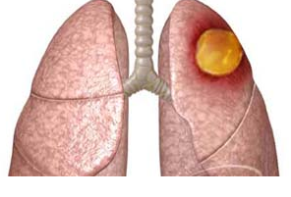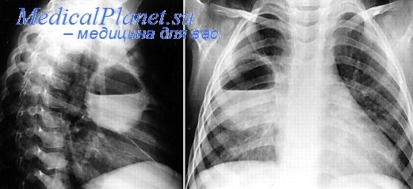
Дополнительные методы исследования применяются для выявления локализации процесса, наличия содержимого в полостях и проходимости бронхов. К ним относятся бронхоскопия, многопроекционная рентгенография и КТ. Для выбора рациональной антибактериальной терапии необходимо бактериологическое исследование. Определение функции внешнего дыхания позволяет выявить легочный и бронхиальный компоненты дыхательной недостаточности.
Ведущая роль в лечении острых абсцессов легких принадлежит консервативным методам лечения, в основе которых лежат антибиотикотерапия, дренирование гнойной полости и повышение сопротивляемости организма за счет стимуляции иммунного ответа. Основное значение имеет рациональная антибактериальная терапия, в том числе с интратрахеальным введением препаратов. Большое внимание необходимо уделять также детоксикационным мероприятиям, восстановлению водно-электролитного баланса, уходу и полноценному питанию больных. При сообщении полости абсцесса с бронхом необходимо выбрать адекватное дренажное положение больного в постели и проводить неоднократные санационные бронхоскопии.
С целью эвакуации содержимого гнойника и восстановления бронхиальной проходимости применяют различные методы дренирования и санации. Основными из них являются: трансторакальные (пункция, постановка дренажей); эндобронхиальные (бронхоскопия, микротрахеостомия).
Необходимость в хирургическом лечении возникает при прогрессировании гнойного процесса и развитии таких осложнений, как пневмоторакс и легочное кровотечение. При отсутствии спадения полости после санации (вследствие сформированной капсулы абсцесса) и обнаружении в полости гнойника больших секвестров возникают показания к оперативному вмешательству — пневмотомии.
Одним из методов, обеспечивающих возможность санации и дренирования бронхиального дерева, является микротрахеостомия, которая показана при центрально расположенных в легких гнойных полостях, открывающихся в бронхиальное дерево.
Пункция абсцесса чаще применяется с диагностической целью для решения вопроса о возможности трансторакального дренирования гнойной полости. Кроме того, это наиболее простой способ эвакуации гнойного содержимого и введения в полость абсцесса лекарственных препаратов. После полного удаления содержимого гнойную полость промывают антисептическими растворами, затем в нее вводят антибиотики и протеолитические ферменты.
Дренирование осуществляется с целью постоянной эвакуации содержимого гнойной полости, включая отторгнутые некротические массы.
Во всех случаях, завершив дренирование абсцесса легкого, необходимо после введения в его полость водорастворимого контрастного вещества произвести контрольное рентгенологическое исследование для определения правильности положения дренажа. В последующем налаживают систему активной аспирации. При дренировании абсцессов легкого наиболее эффективно создание проточно-промывной системы путем установки в полость гнойника 2 дренажей. Удалить большое количество сгустков, фибрина и секвестров возможно при торакоскопии или открытым путем.
Пневмотомия осуществляется при обширной секвестрации легочной ткани, когда выполнение радикальной операции (лобэктомии) по каким-либо причинам невозможно.
При множественных абсцессах легкого в отдельных случаях может проводиться широкая пневмотомия, обусловленная невозможностью выполнения больному радикального оперативного вмешательства в виде резекции легкого. Пневмотомия подразумевает обнажение легкого с последующим вскрытием полостей всех абсцессов и соединением их в единую полость, края которой подшивают к плевре и апоневрозу. Образовавшуюся полость заполняют марлевыми тампонами с мазями на водорастворимой основе. В дальнейшем лечебные мероприятия аналогичны таковым при одиночном абсцессе.

7. Этиология, патогенез, клиника и лечение гангрены легкого.
Гангрена легкого — гнилостный распад с быстрым гнойным расплавлением и отторжением легочной ткани без четкого отграничения от жизнеспособной части легкого. Наиболее частыми возбудителями гангрены легкого являются анаэробные бактерии.
Микроорганизмы могут попасть в легкое аэрогенным, гематогенным путем или из соседних органов (например, при раке, инфицированном дивертикуле, ожогах пищевода).
Клиническая картина гангрены легкого напоминает таковую при остром абсцессе, но симптоматика более тяжелая: Заболевание начинается с лихорадки, сопровождающейся ознобом, одышки. Вскоре появляются выраженные признаки общей интоксикации. Характерно выделение большого количества (до 600-1000 мл/сут) зловонной мокроты грязно-бурого цвета. У больного отмечаются выраженная одышка, бледность кожных покровов, цианоз. При перкуссии определяется укорочение перкуторного тона над легкими, при аускультации — множество влажных разнокалиберных хрипов. Мокрота имеет три слоя: верхний — слизисто-пенистый; средний — мутная жидкость бурого цвета; нижний — густой шоколадного цвета.
В анализах крови отмечаются лейкоцитоз (иногда лейкопения) со сдвигом лейкоцитарной формулы влево, увеличенная СОЭ, анемия, гипо- и диспротеинемия. При рентгенологическом исследовании определяется участок затемнения различной интенсивности с нечеткими контурами и наличием полости. Осложнения гангрены легкого (повторные кровохарканья, массивное кровотечение, пиопневмоторакс) появляются рано.
Диагностика гангрены легкого основывается на клинической картине, наличии зловонной мокроты и рентгенологических признаках полости в легочной ткани.
Лечение гангрены легкого. Консервативная терапия аналогична таковой при абсцессах. При безуспешности ее проводят хирургическое лечение: дренирование гангренозной полости, коллапсотерапию, лобэктомию и даже пульмонэктомию.

8.Этиология, патогенез, клиника и лечение мастита.

Острый мастит представляет собой воспаление паренхимы и интерстиция молочной железы. Чаще он возникает в послеродовом периоде (острый лактационный мастит). Предрасполагающими факторами могут служить неполное сцеживание и застой молока, являющегося хорошей средой для инфекции, дефекты личной гигиены, трещины сосков и гнойные заболевания кожи молочных желез. В большинстве случаев в гнойно-воспалительный процесс вовлекается одна или несколько долек железы.
Заболевание начинается остро, с появления болей и ощущения тяжести в молочной железе, общего недомогания, озноба и выраженной гипертермии. Молочная железа увеличивается в объеме, в зоне воспаления появляется гиперемия кожи, в том или ином сегменте железы может определяться болезненный инфильтрат. При отсутствии лечения серозная или инфильтративная форма мастита через 3—4 дня переходит в гнойную.
При абсцедирующем мастите резко ухудшается общее состояние, нарастают гиперемия и отек, боли становятся интенсивными, острыми (дергающими), появляются симптомы подмышечного лимфаденита. В железе пальпируется резко болезненный инфильтрат, в центре которого определяются размягчение и симптом флюктуации, которые объясняются наличием полости с гноем (абсцесса). Абсцесс может занимать один-два квадранта молочной железы.
При флегмонозной форме воспаления ткани железы отечны, кожа резко гиперемирована, напряжена, железа при пальпации резко болезненна.
Гангренозная форма мастита характеризуется тяжелым общим состоянием больной, высокой температурой, тахикардией и интоксикацией, а также обширным некрозом кожи и подлежащих тканей. При отсутствии лечения стадия ограниченных гнойников может перейти в разлитую флегмону (панмастит), проявляющуюся гнойным расплавлением всей железы и сопровождающуюся тяжелым состоянием больной.
В диагностике большое значение имеют данные термографии, маммографии, в том числе рентгеноконтрастной, а также КТ.
Консервативное лечение предпринимают при остром мастите в случае длительности заболевания менее 3 сут, при наличии инфильтрата, занимающего не более 1 квадранта железы, температуре тела не выше 37,5 °C и удовлетворительном общем состоянии больной. В комплекс лечебных мероприятий входит сцеживание молока из обеих молочных желез через каждые 3 ч (8 раз в сутки); в первую очередь молоко следует сцеживать из здоровой железы, а затем — из пораженной. Три раза в день в течение 3 сут за 20 мин до сцеживания молока из воспаленной молочной железы необходимо вводить внутримышечно дротаверин (но-шпу 2,0 мл), а за 1—2 мин — окситоцин (0,5 мл), что улучшает отделение молока. Наряду с этим ежедневно выполняют ретромаммарную новокаиновую блокаду: 100—150 мл 0,25% раствора новокаина с добавлением половины суточной дозы антибиотиков широкого спектра действия. В комплекс консервативного лечения также включают внутримышечное введение антибиотиков в средних терапевтических дозах, десенсибилизирующую терапию и витаминотерапию (витамины группы В, аскорбиновая кислота). При положительной динамике заболевания через 1 сут после начала лечения местно назначают УВЧ-терапию, сухое тепло и полуспиртовые компрессы. Молочную железу фиксируют поддерживающей повязкой.
При отсутствии эффекта от консервативного лечения в течение 2—3 дней, а также при любых гнойно-некротических формах острого мастита показано срочное хирургическое вмешательство в ближайшие часы после поступления больной в стационар. Ведущим симптомом мастита, требующим хирургического лечения, является обнаружение зоны флюктуации. Большое диагностическое значение имеют пункция инфильтрата иглой с широким просветом и УЗИ.
Операция должна производиться под внутривенным или ингаляционным масочным наркозом с учетом того, что длительность радикального вмешательства составляет в среднем 30—35 мин.
Все разрезы производят, несколько отступив от зоны наиболее выраженного воспаления кожи, что уменьшает вероятность нагноения раны при наложении на нее первичных швов. В случае некроза кожи его иссекают 2 полуовальными разрезами, и из этого доступа выполняют хирургическую обработку гнойного очага.
Методика хирургической обработки полости абсцесса в основном зависит от формы мастита и в меньшей степени — от его локализации. При одиночном абсцессе, расположенном поверхностно, достаточно вскрыть гнойник небольшим (до 2 см) линейным разрезом выбранным доступом. Через разрез содержимое полости эвакуируют электроотсосом, дополнительно промывают 0,02% водным раствором хлоргексидина и перекисью водорода, а затем дренируют. Осуществив ревизию полости гнойника, необходимо тупым и острым путем ликвидировать возможные карманы и перемычки с иссечением пиогенной мембраны и фиброзной ткани, окружающей абсцесс.
Операция завершается постановкой 2 дренажей для проведения постоянного промывания.
При любой локализации и форме мастита хирургическую обработку гнойного очага дополняют вакуумированием полости с одновременным орошением ее антисептиками и обработкой стенок полости. Адекватное дренирование гнойной полости — важный момент хирургического лечения острого гнойного мастита.
В послеоперационном периоде всем больным, независимо от формы, локализации и распространенности острого гнойного мастита, с 1-го дня на срок не менее 10 сут парентерально назначают антибиотики цефалоспоринового ряда I—III поколения. При лечении тяжелых форм гнойного мастита, осложненного сепсисом, эффективно применение тиенама (внутривенно капельно по 500 мг каждые 6 ч). Кроме того, рекомендуется назначить антистафилококковый у-глобулин (по 5 мл через день, 4—5 инъекций). Необходимая в этих случаях инфузионная терапия включает введение реополиглюкина, растворов сбалансированных электролитов. В комплексной терапии больных с гнойными формами мастита необходимо также использовать десенсибилизирующие препараты (пипольфен, супрастин).
Одной из основных задач послеоперационного периода является купирование лактостаза, что во многом снижает угрозу возникновения новых гнойных очагов в молочной железе. После операции сцеживание обеих молочных желез проводят каждые 3 ч, при этом сначала сцеживают молоко из здоровой, затем — из пораженной железы. При остром мастите необходимо воздерживаться от кормления ребенка как из здоровой, так и из пораженной молочной железы. Молоко, сцеженное из здоровой молочной железы, используется для вскармливания только после пастеризации. Молоко из пораженной железы для кормления ребенка непригодно. Лактацию у больной желательно сохранить.
9.Этиология, патогенез, клиника и лечение мастопатии.
Фиброзная мастопатия — собирательное понятие, объединяющее большую группу различных заболеваний молочных желез, в основе которых лежит дисгормональная гиперплазия железистой ткани.
У больных с фиброзно-кистозной мастопатией под влиянием гормональных сдвигов нарушаются процессы физиологического развития молочных желез, в результате в ее ткани развиваются диффузные или узловые очаги патологической пролиферации эпителия. Больные фиброзно-кистозной мастопатией в основном жалуются на наличие в различных отделах молочной железы одного или нескольких болезненных при пальпации опухолевидных образований.
При осмотре следует обращать внимание на симметрию молочных желез, их деформацию, накожный сосудистый рисунок. Пальпацию необходимо начинать с верхневнутренних квадрантов молочных желез, не вызывающих болезненных ощущений.
Пальпация осуществляется в положении пациентки стоя и лежа на спине. Оценивают контуры, размеры и подвижность выявляемых уплотнений, а также наличие выделений из сосков и состояние регионарных (подмышечных) лимфатических узлов.
Правильной диагностике способствуют такие инструментальные методы исследования, как маммография, УЗИ, с помощью которых достоверно определяются мелкокистозные образования молочных желез, кальцинаты и полостные внутрипротоковые образования. В ряде случаев с целью диагностики применяется пункционное цитологическое исследование. В случае если клиническое и инструментальное обследование не позволяет установить истинный диагноз, прибегают к секторальной резекции молочной железы с гистологическим изучением удаленной опухоли.
Диффузную форму мастопатии лечат консервативно, комплексно, лечение должно быть патогенетически обосновано. Наряду с седативной терапией на основе изученного гормонального профиля пациентки ей назначают различные схемы гормонотерапии.
Узловая форма фиброзно-кистозной мастопатии подлежит хирургическому лечению — это надежная мера предотвращения возможной онкологической трансформации опухоли. Оперативное вмешательство выполняют в объеме секторальной резекции молочной железы с удалением всей кистозно-измененной ткани и последующим ее патоморфологическим исследованием. Пациентки с дисгормональными гиперплазиями молочных желез должны наблюдаться у онколога-маммолога.
10. Классификация и клиника рака молочной железы.
По клинической картине РМЖ представлен следующими формами:
- Узловая.
- Диффузно-инфильтративная:
- отечно-инфильтративная;
- воспалительная (инфламаторная):
а) маститоподобная;
б)рожеподобная;
— панцирная.
- . Рак в протоке.
- . Рак Педжета
- При узловой форме определяется симметричность расположения и форма молочных желез, состояние кожных покровов, ареолы и соска. Даже при небольших (до 2 см) опухолях можно определить симптом «площадки» или «морщинистости». При центральном расположении опухоли даже при незначительных размерах можно заметить втяжение соска и отклонение его в сторону (симптом Прибрама).

симптом «площадки»
симптом «умбиликации» втяжения
«Лимонная корка»
2. Общими признаками диффузных форм рака является триада:
- отек кожи и ткани железы; - кожная гиперемия и гипертермия;
- значительная местная распространенность, неблагоприятный прогноз.
Отечно-инфильтративный рак характеризуется наличием безболезненного или слегка болезненного плотного инфильтрата без четких границ, занимающего большую часть железы. Молочная железа при этом увеличена в размерах, кожа отечная, гиперемирована, в складку собирается с трудом, имеет вид «апельсиновой корки» за счет блокады лимфатических путей опухолевыми эмболами или сдавления опухолевым инфильтратом. При первичной отечной форме опухолевый узел, как правило, не определяется, а пальпируется инфильтрат тестоватой консистенции без четких контуров. В подмышечной впадине нередко определяются плотные лимфатические узлы, сливающиеся в конгломерат.
Воспалительный (инфламаторный) рак представлен мастито- и рожеподобным раком, встречается довольно редко, но зачастую является причиной серьезных диагностических ошибок.
Маститоподобный рак. В отличие от отечно-инфильтративного более выражены симптомы кожной гиперемии и гипертермии. Молочная железа увеличена в размерах, отечна, напряжена, инфильтрирована, горячая на ощупь. В толще железы прощупывается болезненный инфильтрат, кожа над ним гиперемирована, синюшная. Может быть повышена температура тела до субфебрильных цифр.
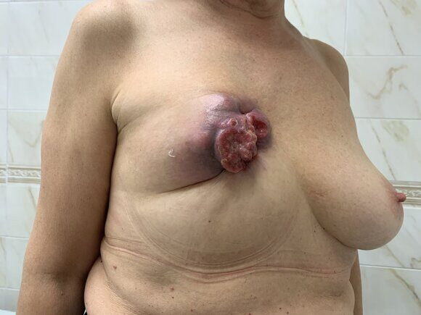 Рак с распадом
Рожеподобный рак. При рожеподобном раке молочной железы кожа резко гиперемирована, с неровными фестончатыми краями в виде «языков пламени», за счет распространения опухолевых клеток по лимфатическим капиллярам и сосудам— раковый лимфангоит. Сходство с рожистым воспалением усиливает острое течение заболевания с подъемом температуры тела до 39-40 °C, что обусловливает необходимость тщательного дифференциального диагноза.
Панцирный рак — сравнительно редко встречающаяся форма, протекает длительно.
Панцирный рак характеризуется обширным индуративным отеком как самой ткани железы, так и покрывающей ее кожи. Процесс может выходить за пределы молочной железы и распространяться на грудную стенку, а также на другую молочную железу. Проявляется сморщиванием, уплотнением и уменьшением в размерах молочной железы. Изменения кожи напоминают панцирь: появляется множество мелких сливающихся опухолевых узлов, кожа становится плотной, пигментированной и плохо смещается. Некоторые узлы изъязвляются, покрываются корочками.
3.Внутрипротоковый рак молочной железы.
Чаще всего развивается из внутрипротоковой папилломы и представляет собой микрофолликулярные очаги. В начальной стадии единственным симптомом, указывающим на наличие патологического очага, являются кровянистые выделения из соска. Пальпаторно опухоль вначале определить не удается вследствие ее небольших размеров и мягкой консистенции.
По истечении определенного времени разросшиеся опухолевые массы заполняют весь просвет протока, и в этом случае при тщательной пальпации удается с большей вероятностью определить патологический очаг. Кожные симптомы при этом не определяются. В дальнейшем опухоль прорастает в стенку протока и начинает расти инфильтративно.
4.Рак Педжета
Внутрипротоковый эпидермотропный рак молочной железы, возникающий из устьев крупных выводных млечных протоков соска. Эта форма относительно благоприятная по клиническому течению, протекает нередко доброкачественно и практически не метастазирует.
Болезнь Педжета имеет различное клиническое течение: часто на первый план выступает поражение соска ареолы, реже — вблизи соска определяется опухоль, а изменения соска носят вторичный характер.
Больные ощущают в области соска чувство жжения, покалывания и умеренный зуд. В начальной стадии на соске и ареоле появляются чешуйки, поверхностные эрозии, незаживающие трещины. Сосок увеличен в объеме, уплотнен, отмечается также отечность ареолы. Кожа имеет красноватый цвет, местами она представляется зернистой, как бы лишенной эпидермиса. Пораженная поверхность отделяет прозрачную вязкую жидкость, при высыхании которой образуются корочки, чешуики, по снятии которых вновь появляется жидкость.
Со временем сосок уплощается, разрушается и на его месте образуется изъязвленная поверхность, далее процесс распространяется на ареолу. Вид молочной железы меняется: на месте соска и ареолы образуется изъязвленная дискообразная поверхность, возвышающаяся над уровнем кожи с валикообразными краями.
Втяжение соска
11.Лечение рака молочной железы.
Последовательность использования методов лечения определяется в зависимости от конкретной клинической ситуации: первично операбельный рак молочной железы (О, I, П, III стадии), местно-распространенный (первично не операбельный) рак молочной железы (ШВ, ШС стадии), метастатический рак молочной железы или рецидив болезни.
Стадия I (T1N0M0), Стадия ПА (T2N0M0)
Хирургическое лечение. Резекция молочной железы с подмышечной лимфаденэктомией. Возможно выполнение срочного гистологического или цитологического исследования краев резекции.
Мастэктомия с подмышечной лимфаденэктомией. При необходимости проводят корректирующую операцию на контралатеральной молочной железе.
При отсутствии поражения сторожевого лимфатического узла подмышечную лимфаденэктомию не проводят.
Лучевая терапия. После радикальной мастэктомии ЛТ не проводят. При наличии опухолевых клеток по краю резекции или на расстоянии менее 1 мм от края резекции, при мульти- центрическом характере роста после радикальной мастэктомии проводят послеоперационный курс дистанционной ЛТ в период от 4 до 12 недель после операции (при условии полного заживления операционной раны).
При назначении химиотерапии послеоперационный курс дистанционной ЛТ проводят через 3-4 нед. после ее завершения (желательно не позднее 6 мес. от момента выполнения операции), при назначении гормонотерапии ЛТ проводят одновременно с гормонотерапией или перед ней.
Стадия ПА (T1N1M0) Стадия ПВ (T2N1M0, T3N0M0)
Хирургическое лечение. Резекция молочной железы с подмышечной лимфаденэктомией. Возможно выполнение срочного гистологического или цитологического исследования краев резекции. При необходимости возможна корректирующая операция на контралатеральной молочной железе для достижения симметрии. При обнаружении элементов опухоли в краях резекции рекомендуется повторная операция: резекция или мастэктомия для достижения «чистоты» краев резекции.
При лимфаденэктомии на усмотрение хирурга удаляют лимфатические узлы I—II или I—III уровней.
Лучевая терапия. ЛТ проводят: на мягкие ткани передней грудной стенки и на шейно-надподключичную зону. Ипсилатеральные парастернальные л/узлы облучают в случаях клинического или морфологического подтверждения их поражения; в остальных случаях решение принимает врач-радиолог с учетом конкретной клинической ситуации.
Адъювантную лекарственную терапию следует начинать с химиотерапии, если таковая показана. Химиотерапия должна быть начата в течение ближайших 3-4 нед. после операции и предшествует гормонотерапии и ЛТ. Адъювантная гормонотерапия должна начинаться после завершения адъювантной химиотерапии.
В лекарственной терапии активно применяется Трастузумаб.
Фармакологическое действие - противоопухолевое, цитостатическое. Стандартная продолжительность лечения составляет 1 год (17 введений). Введение трастузумаба рекомендуется начинать одновременно с химиотерапией (одновременно с таксанами, но после антрациклинов). Трастузумаб не назначают женщинам со снижением сократительной способности миокарда (ФВЛЖ<50%).
Местно-распространенный рак молочной железы Ш ст.
Хирургическое лечение: мастэктомия с подмышечной, подлопаточной и подключичной лимфаденэктомией. При подрастании опухоли к большой или малой грудной мышце выполняется частичная резекция мышцы. При необходимости дефект замещается перемещенным кожно-мышечным лоскутом.

Рецидивный и метастатический рак молочной железы
Терапия изолированных местных рецидивов имеет целью излечение, и ее надо проводить аналогично лечению первичной опухоли с подключением необходимых адъювантных методов. Лечение диссеминированной стадии болезни является паллиативным и направлено на улучшение качества жизни и увеличение ее продолжительности. Основным методом лечения метастатической болезни является лекарственная терапия.
Частым осложнением после операции является отек верхней конечности и тугоподвижность плечевого сустава соответствующей стороны, развивающиеся часто в ближайшее время после операции.
Поэтому лучшим методом борьбы с тугоподвижностью сустава и нарастанием отека конечности является лечебная гимнастика.
Советы больным лимфостазом после мастэктомии. Выполнение несложных советов позволит больным с лимфедемой руки избежать неприятных последствий. Желательно придавать руке возвышенное положение, сохраняя руку поднятой выше уровня сердца, что улучшает отток тканевой жидкости. Важно выработать привычку ухода за кожей, защитить пострадавшую руку от порезов и проколов. Такой уход предотвращает рожистые воспаления и прогрессирование лимфедемы. 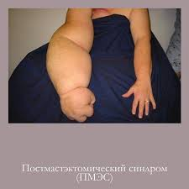
Рис. Постмастэкомический синдром

